Tilki Kitap Tanıtım Bülteni
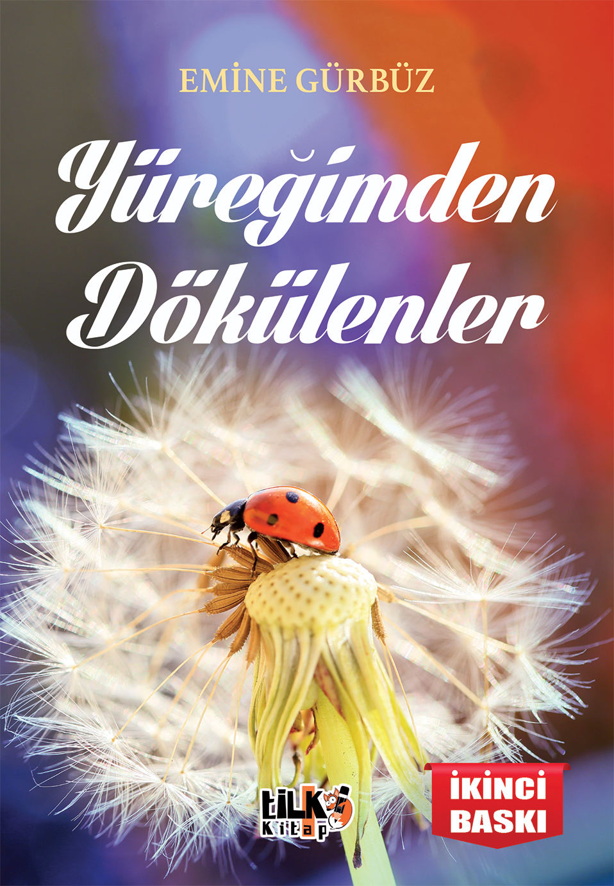 | Eser Adı: Yüreğimden Dökülenler  Yazar Adı: Emine Gürbüz  Tür Serisi: Şiir/Edebiyat  Cilt Bilgisi: AMERİKAN  Kitap Dili: Türkçe  Eser Tipi: Orjinal  İç Sayfa: 2. HAMUR SB 60  Kapak: BRISTOL AMERİKAN 230  Yan Kapak: YOK  Selefon Türü: MAT SELEFON  Basım Tarihi: 2023  Sayfa Sayısı: 70  Kitap Boyutları: 135 X 195 mm  ISBN No: 9786256433663  Etiket Fiyatı: 260,00 TL  Editör Görevlisi: Ahmet Güler  Son Okumacı: Fahri Ercan  Mizanpajcı: Yasemin Er  Kapak Grafikeri: Yasemin Er
Kitap Tanıtım Yazısı : (Arka Kapak)

SERZENİŞ
Yaşam yolumun ortasında,
Yapraklarım sararıyor artık.
Beni tanıyanlar, 'Güzel bir hikâyen var.' diyorlar.
Sahiden güzel mi benim hikâyem?
İçi bende, dışı sizde...
Günün birinde göçüp gidince bu diyardan,
Hikâyemin bir anlamı ve önemi kalmayacak.
Peki, neden bu kadar sancı;
Silinip gidecek bir ömür için?
Ve neden kanatır insan her gün,
Kapanmaya yüz tutan yaralarını?
Acı çekmekten mi haz alır?
Yoksa acı olmadan yaşamın değersiz olacağını mı sanır?
Bilinmez bir kısır döngü işte!
Geçiyor günler,
Ben de geçiyorum içinden usulca.
'Geçen günün ömürden gittiğini' bilerek.
Kitabın detay sayfasına buradan ulaşabilirsiniz :
https://cocukyayinevi.com/kitaplar/kitap-baski-emine-gurbuz-yuregimden-dokulenler-3394.html
Tilki Kitap



